分析报告与需求文档结构（预览）

执行摘要
- 本报告聚焦“数据智能体（Data Agent）”领域，评估当前市场上主要的企业级数据代理产品和开源项目，分析其功能特点、架构、优势劣势、适用场景、价格及部署模式、安全合规、性能扩展性以及生态兼容性。基于对至少 8 个代表性产品/项目（包括阿里云DataAgent、火山引擎DataAgent、腾讯云DataAgent、Spring AI Alibaba DataAgent、开源Datus、Teable、K2View Data Agent Builder、微软Fabric Data Agent等）的综合比较，输出关键对比表格和决策建议，指出面向创业公司、企业和科研机构的不同选型方向。
- 在需求文档部分，将详细描述数据智能体系统的目标与范围、功能需求（包括API接口、数据流、错误处理、重试策略、限流、鉴权、审计日志、监控指标等）和非功能需求（性能指标、可用性、容灾、扩展性、延迟、吞吐等）。提出系统架构建议（组件清单、技术选型、数据库/消息队列/模型服务/缓存/存储等）、数据治理与隐私合规策略、部署方案（容器化、K8s、CI/CD、蓝绿/滚动发布）、测试计划（单元测试、集成测试、压力测试、安全测试）、里程碑和估算工时（模块化分解，中/高/低档工时）、风险与缓解措施、运维与SLA建议。
- 文档附有示例API文档（OpenAPI/Swagger 格式）、示例数据模型与ER图（Mermaid）、示例日志与监控Dashboard指标。并给出实施路线图及分阶段交付（MVP、v1、v2）的时间线甘特图（Mermaid）。所有图表均嵌入为可编辑或矢量格式，并附参考链接列表。资料来源优先官方文档、GitHub、ArXiv/论文、技术博客、中文社区文章等。

市场现状与主流产品/项目清单
- 阿里云 Data Agent（瑶池数据库团队）：企业级数据智能体产品，覆盖数据产生、存储、加工、治理、分析全生命周期，支持自动规划、迭代优化。主要特性包括数据融合、多源连接、自然语言分析、智能执行与报告生成[1][2]。提供企业版和个人版（起步价企业版33000元/月，个人版99元/月）[3]。支持私有化部署于企业VPC，数据不出域。
- 火山引擎（字节跳动）DataAgent（私有化）：面向企业的AI数据专家，融合“数据+知识”，将非结构化信息向量化，自动洞察、分析与行动[4][5]。具有多模态理解能力，生成结构化报告，打通数据洞察到自主行动闭环。应用于数据分析、营销等多场景。部署模式为私有化套件或AI云服务，注重知识提取与RAG推理。
- 腾讯云 数据分析智能体（TCDataAgent）：提供企业级多模态数据智能分析服务，支持结构化与非结构化数据融合[6]。用户可用自然语言交互提出业务问题，智能体拆解需求后自动执行检索、分析并生成报告[6]。内置多种大模型和场景优化模型，支持控制台、API和Cloud Interactive（MCP）等接入方式[7]。部署为SaaS服务，需付费订阅（定价未公开）。
- Spring AI Alibaba DataAgent（开源）：阿里集团开源企业级智能数据分析Agent[8]。关键模块包括：多模态查询（NL2SQL、统计、编程分析）、图表报告生成、上下文图谱（图数据库记录询问历史）、RAG检索（向量搜索）、多模型调度等。架构为模块化的微服务，兼容OpenAI接口和向量数据库[8]。Apache-2.0 许可证，活跃社区。
- Datus AI Data Engineering Agent（开源）：面向数据工程的AI工具，由技术社区维护[9]。核心能力是构建可演化的数据上下文：自动提取历史SQL、元数据、指标定义等形成知识图谱，使得LLM生成SQL更加准确可信[10]。提供交互式CLI、Plan模式和子Agent机制，可生成领域专用聊天机器人[11]。支持多种LLM（Claude、GPT、Gemini等）和数据库（Postgres、Snowflake、StarRocks等）[12]。
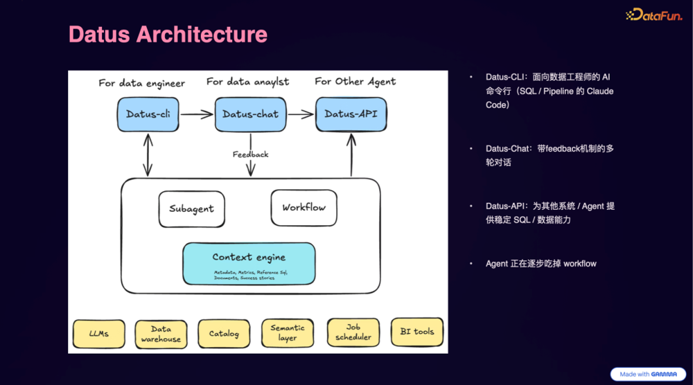
图：Datus 系统架构示意，包括CLI交互、上下文引擎、向量存储与多源适配器等模块[9][13]。
- Teable：国产新兴AI数据库代理，定位智能化“表格数据库”，支持通过对话进行大规模数据处理、生成应用、自动化工作流和数据分析[14][15]。用户可通过自然语言构建数据库结构、生成多维表格、自动化流程、可视化应用等。支持API和私有部署，免费/付费模式并存。适用于团队协作、业务流程自动化、数据展示等场景。
- K2view Data Agent Builder：K2View 公司推出的无代码数据智能体开发平台[16]。主要特点是视觉化拖拽设计，快速构建面向企业数据的多智能体应用。支持链式思考（CoT）推理、NL2SQL、表格增强生成、多Agent协作、内置大量数据函数和模板[17]。内置可视化调试器和MCP协议，集成计划、示例、工具调用框架。面向大企业，部署为私有化平台或云服务，可与其Data Product Platform配合使用[18]。
- Microsoft Fabric Data Agent：Fabric 的对话式分析功能，可直接用自然语言查询Fabric OneLake中的数据[19]。采用Azure OpenAI作为后端，对用户问题进行解析和工具（NL2SQL、NL2DAX、KQL等）调用，确保符合Purview策略和安全规则[20][21]。可附加组织指令或示例进行微调。适用于有Microsoft生态的团队，需Fabric/Premium授权。
- 其他：如DataKit（开源数据采集Agent，聚焦日志和指标收集[22]），BDL等BI协同工具及开源Agent框架（如LangChain、Ray／Brahma等）也可用于构建定制的Data Agent解决方案。

功能模块与架构（各产品比较）
- 数据接入与融合：阿里云、腾讯云和Volcengine均内置大量数据源连接器，支持关系库、OLAP、云存储、日志等多种类型；开源Spring DataAgent和Datus通过插件或适配器支持对接多种DB（如Snowflake、ClickHouse、SQL Server等）[2][13]。Teable强调表格文件和常见API导入。K2View则利用其Data Product 平台封装实体数据库和应用。
- 自然语言解析与生成：所有产品均支持NL2SQL或NL2分析。阿里DataAgent和腾讯DataAgent以大模型为核心，通过深度语义理解拆解复杂需求[6][23]；Spring DataAgent提供NL2SQL + Python分析工具；Datus则侧重于上下文辅助下的SQL生成[10]。Teable结合LLM生成SQL、图表、自动化规则。
- 知识与上下文管理：阿里云和Volcengine强调“数据+知识”理念，将业务规则、指标、文本知识存入知识库。Spring DataAgent的“图谱”模块记录交互历史和元数据。Datus的“Context Engine”构建语义上下文树结构[13][24]。K2View采用数据产品和Data Agent分层治理模式[25]（数据产品定义静态治理，数据智能体负责运行时访问控制）。
- 多Agent与闭环：K2View、Datus和ByteDance都强调多智能体或子智能体协作（如Datus的Subagent[11]、K2View的多Agent系统设计[26]）。腾讯和Volcengine平台可以支持多个不同用途（分析、营销）智能体并行运行。Teable支持多个角色和视图，部分可类比多Agent。
- 安全合规：厂商产品（阿里、腾讯、微软）均遵循企业安全标准，支持数据权限控制、身份验证和审计日志[20][7]。阿里DataAgent强调专属执行环境，企业数据不出域[27]。K2View明示Agent在数据产品治理边界内执行，符合最小权限原则[28]。开源工具需自行保障（部署于企业网络、使用IAM等）。重点关注GDPR和国内网络安全法：需支持数据脱敏、隐私策略和跨境合规。
- 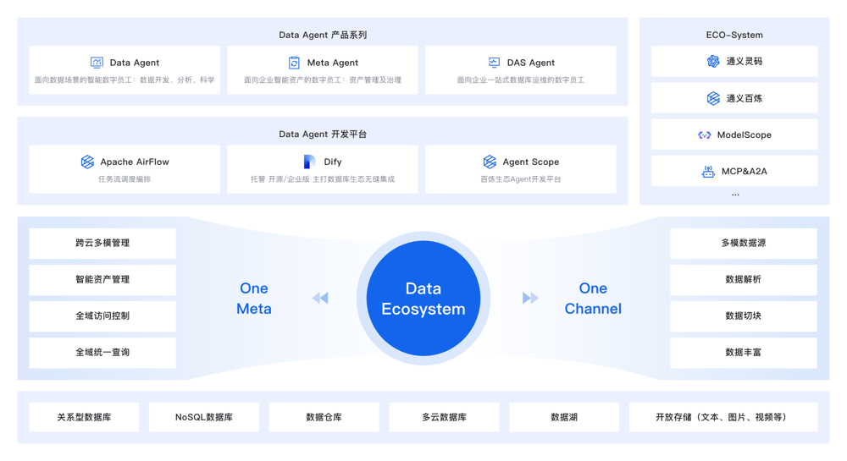
图：阿里云Data Agent数据生态示意，包括Data Agent、Meta Agent、跨云管理与统一元数据等，体现“One Meta, One Channel”理念[1][29]。

优缺点及适用场景
- 阿里DataAgent：优势在于集成度高、全生命周期覆盖、可视化报告、美观易用[23][30]；支持强大的大模型和Python代码执行，报告可查看执行细节[31]。缺点是企业版成本较高，需使用瑶池DB生态；依赖阿里云大模型资源包并发受限[32]。适合有严苛安全要求的大企业、数据平台和报表驱动场景。
- 腾讯TCDataAgent：优势在多模态融合和内置业务语义（语义配置可自动理解上下文）[6][33]；提供智能学習闭环，可持续提升准确度[34]。缺点为商业闭源、目前生态相对封闭；需购买腾讯云服务。适用于已有腾讯云基础的组织，如在线客服、市场洞察、智能BI。
- Volcengine DataAgent：优势在于深度行业知识融合、知识图谱能力强，[4][5]；擅长零散知识结构化和智能分析闭环（L3级智能体）。但定位为字节内产品，外部资料较少、私有化版本价格不详；对一般用户而言可扩展性和生态兼容性未知。适合大数据量、知识密集型的公司，如电商、传媒企业。
- Spring DataAgent：优势为开源免费、灵活可扩展，具有丰富的功能模块（NL2SQL、Python分析、图表、RAG）[8]；支持多模型策略，适用研发团队试点。缺点为社区版尚需商业支持，在生产环境的稳定性和功能深度可能不及大厂产品；需要自行部署模型和硬件资源。适合研发团队、创业公司、学术研究验证。
- Datus：优势为面向数据工程专家，自动建立知识上下文、改善LLM生成准确度[10]；提供Benchmark工具评测SQL质量。缺点仍在早期成熟度，社区相对小；目前以CLI工具为主，缺少大型用户案例。适合有丰富历史SQL、愿意投资上下文建设流程的数据团队，尤其是数据工程和分析团队。
- K2View Data Agent Builder：优势是完全可视化、低代码，无需编程即可实现复杂LLM Agent[17]；集成大量模板和函数，加速应用开发。缺点为企业级付费产品，学习曲线依赖于K2View平台；深度定制需了解其数据产品平台框架。适合大型企业IT团队构建通用数据智能应用。
- Teable：优势是产品化程度高、用户体验友好，通过“聊天”即可快速构建数据库和应用[35]。缺点为偏向前端低代码场景，数据量大、复杂分析能力有限。适合中小型团队进行业务流程管理、CRM、协同办公等场景。
- 微软Fabric：优势是与Fabric生态深度整合，享受Azure/PBI治理与安全，支持NL2SQL/DAX/KQL一体化[20][36]。缺点需高昂订阅成本，场景局限于Azure用户（目前仅支持Fabric/PowerBI）。适合已有微软云平台的大型企业。
产品/项目 | 特性概览 | 优点 | 缺点 | 适用场景 | 价格/许可 | 部署方式
阿里Data Agent | 全流程智能分析、NL2SQL & Python、可视化报告[23] | 功能全面、企业数据内网部署[31] | 成本高、依赖阿里云生态[32] | 企业级BI、自助分析、交互式报告 | 企业/个人版（99元起/seat）[3] | 云SaaS/私有化
腾讯TCDataAgent | 多源数据融合、智能问答、持续学习[6] | 内置语义理解、多模态检索[6] | 闭源产品、需购买云资源 | 智能BI、知识助手、会话式分析 | 私有化或云服务 | 云SaaS
火山DataAgent | 数据+知识融合、知识图谱、闭环分析[4] | 深度行业知识提取、生成式洞察[4] | 私有产品、资料少 | 复杂业务场景分析（电商、传媒等） | 未公开 | 私有化套件
Spring DataAgent | NL2SQL/Python分析、多模型调度[8] | 开源免费、功能丰富模块化[8] | 需自建部署、社区支持有限 | 数据研发探索、小团队试点 | Apache-2.0免费 | 私有部署/API
Datus (开源) | 智能上下文构建、NL2SQL、CLI/Plan[10] | 知识化数据工程、开放架构[13] | 生态尚新、缺少大型案例 | 数据工程Copilot、指标计算与标准化SQL生成 | Apache-2.0免费 | 本地部署/API
Teable | 对话式多维表格、应用自动化[35] | 操作简单、低代码、支持私有部署[37] | 专注业务流程，分析能力有限 | 任务协作、CRM、运营流程管理 | Freemium & 私有化 | SaaS/私有化
K2view DAB | 可视化Agent构建、链式思考[17] | 快速构建企业级RAG应用、模板丰富 | 企业付费、学习曲线 | 大规模企业级客服、CRM、IT服务智能化 | 商业许可 | 私有化
MS Fabric | 多源NL2SQL/NL2DAX/KQL[36] | 与Azure/BI集成、安全性高[20] | 成本高、仅限微软生态 | Azure生态企业、财务/运营数据自助问答 | 需Premium | 云SaaS
决策建议：创业公司或中小团队可优先考虑开源方案（Spring DataAgent、Datus）或简单SaaS（Teable），初期投入低且灵活可扩展；对于需要快速可用的AI分析服务，可选用云厂商DataAgent（腾讯/阿里）按需订阅。大型企业和金融/医疗等高合规场景则可选择商业产品（阿里DataAgent、K2View、微软Fabric），以保障安全合规和可扩展性。科研机构可部署开源Data Agent平台做探索研究。

性能与可扩展性评估
- 云服务型Data Agent（阿里/腾讯）背后通常基于分布式计算和向量数据库架构，可扩展数百并发查询，性能受限于购买资源包。阿里DataAgent支持专属计算集群，保障高并发[31]。
- 开源工具性能取决于模型和硬件选型：Spring DataAgent和Datus可部署在企业GPU/CPU集群，使用MiniLM/GPT类模型时延可控制在秒级，复杂分析可异步执行。向量检索查询可用Milvus等支持亿级向量库，以保证查询延迟数十毫秒。需关注内存和存储IO，数据量非常大时应考虑分库分表与流式计算。
- 吞吐与延迟：对于交互式对话需求，建议并行异步执行NL2SQL和预计算统计，保持用户查询响应<2秒。对于批量分析场景，采用微批或流式框架（如Apache Flink）联动Agent执行可提高吞吐。需评估RAG检索和模型调用的QPS能力，部署时可采用GPU加速低延迟推理。
- 弹性扩展：生产环境宜容器化部署于K8s集群，可通过水平扩展Agent服务和模型服务实例，应对并发增长。向量库、数据库和缓存层应采用分布式方案（Redis Cluster, Milvus/HugeGraph/Shashlik 等）以支持数据规模和请求增长。

集成与生态兼容性
- 阿里腾讯产品与各自生态集成度高（阿里Cloud、钉钉/飞书集成、腾讯云生态接入），同时支持标准API（OpenAI/HTTP）和MCP协议[17][31]。微软Fabric可直接接PowerBI。K2View可接入任意数据库和REST API。
- 开源项目可与现有数据仓库、BI工具（Superset、Metabase等）集成，Datus支持将子Agent嵌入Superset[38]。Teable提供前端界面和REST接口。注意与权限系统（LDAP/AD/OAuth）和监控告警（Prometheus/Grafana）整合。

实施路线图与甘特图
- MVP（2-3个月）：实现核心NL2SQL+可视化报告功能，支持单一数据源。交付简单聊天界面、API，完成基本数据接入和运行监控。
- v1（下一个3-6个月）：增加多数据源支持、RAG检索、自动化工作流、监控报警。优化性能、增加多用户权限控制、审计日志功能。
- v2（6个月后）：完善多Agent协作、多模型调度、知识库和持续学习闭环。增强高可用与容灾，部署企业级安全合规功能。
以下甘特图展示了三个阶段及关键里程碑的大致时间安排：
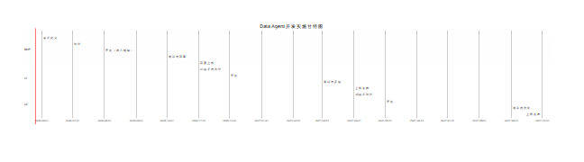

详细需求文档

1. 目标与范围
- 目标：构建企业级数据智能体系统，实现业务用户和分析师用自然语言进行自助式数据查询分析、可视化报告生成、智能洞察推荐与自动化决策等功能。系统需支持SQL查询、脚本执行和Retrieval-Augmented Generation（RAG）等多种数据计算方式。
- 范围：覆盖数据接入、语义解析、业务规则、执行调度、结果呈现和审计监控等全流程。仅面向企业内部数据（遵守GDPR、中国网络安全法等合规要求），可私有化部署在企业云或本地环境。

2. 功能需求

2.1 用户与权限
- 支持多角色：业务用户、分析师、管理员。
- 系统登录鉴权（LDAP/单点登录集成），对每个用户授予访问权限。

2.2 数据接入模块
- 接口：可配置对接多种数据源（SQL数据库、数据仓库、湖仓、API、文件、向量库等）。
- 流程：用户或管理员在控制台定义数据源连接（填写JDBC/REST地址、凭证、schema信息）。自动进行连通性验证和权限测试。

2.3 自然语言分析与任务拆解
- NLU：接受用户输入的自然语言查询或分析需求，使用大模型解析意图、识别实体（表名、字段、指标）和业务规则。
- 任务规划：将复杂需求拆分成子任务，包括检索（SQL查询、向量检索）、分析（数据计算、脚本执行）和可视化（图表类型选择）。
- 多轮对话：支持多轮交互和上下文续写，用户可迭代完善需求或纠正结果。

2.4 执行与分析模块
- 工具链：系统包含NL2SQL模块、Python/Julia脚本引擎、向量检索模块、统计分析模块。可并行调用。
- 数据管道：自动生成可执行的分析计划（DAG），每个节点可映射到SQL查询、Spark任务、模型推理等操作。
- 结果生成：生成结构化数据集和图表，自动突出核心洞察（如关键指标增长/异常等），并生成交互式报告。

2.5 错误处理与重试
- 对外部接口超时/失败，记录错误并向用户提示，支持配置重试策略（指数退避、最大次数）。
- 对语义理解不明确，提示补充信息或多种候选方案。

2.6 限流与安全
- 对API并发请求进行限流，防止恶意刷取或过高并发。
- 输入过滤与模型输出审核（应避免注入、敏感信息泄露）。

2.7 鉴权与审计
- 所有请求带用户身份信息，执行前校验用户权限（行级/列级安全控制）。
- 审计日志记录用户操作（查询内容、时间、返回结果概览）、系统决策（使用模型版本、检索结果摘要）。

2.8 监控与指标
- 监控指标包括：用户查询频率、平均响应时间、错误率、任务队列长度、模型调用次数和延迟、系统资源使用等。
- 提供监控Dashboard实时展示关键指标曲线，并告警（如延迟超阈、失败率高于设定）。

3. 非功能需求
- 性能指标：95%请求响应时间<2秒。支持100并发查询以上；批量分析任务吞吐至少日处理TB级数据。
- 可用性：99.9% 年平均可用性。支持自动故障切换和容灾，数据库使用主备或集群模式。
- 容灾与备份：关键数据（模型、配置、审计日志）每晚备份，全量和增量。配置主从备份，跨AZ部署。
- 扩展性：可无停机水平扩展各个组件实例。采用云原生设计（微服务 + 容器/K8s）保证弹性伸缩。
- 延迟与吞吐：系统内部设计异步流水线并行处理；检索延迟＜100ms，SQL查询视数据源优化，可达数百毫秒；报告生成批量可调度。
- 安全合规：支持数据脱敏、加密传输（TLS）、密钥管理；符合GDPR和本地数据出境要求，支持开关外部模型服务。
- 可维护性：日志可追踪，代码模块化，提供丰富文档和CI/CD流水线。

4. 系统架构建议
- 组件清单：API网关、NLU/Agent 引擎、任务调度器、数据库连接池、SQL引擎 (e.g. Spark, Trino)、向量检索引擎、模型服务（LLM）、指标/报告服务、身份认证服务。
- 技术选型：后端使用Spring Boot微服务架构，部署于Kubernetes。NLU可调用OpenAI/GPT API或自研大模型（如Pangu、Turbo Chinese）托管于AI服务。脚本计算可用Jupyter/Python引擎(Spark/Pandas)。向量DB可用Milvus/Weaviate。
- 数据库/存储：使用企业数据仓库（例如Doris/Hologres/Oracle）存储核心业务数据，Nosql缓存（Redis/Materialized Views）加速热点查询。审计日志与监控时序数据库（Prometheus/Grafana）。模型上下文和知识库可用向量数据库。持久化存储可考虑TiDB/HDFS。
- 消息队列：使用Kafka/RabbitMQ进行异步任务触发和日志收集。
- 缓存：集成Redis/Memcached缓存用户会话与向量查询结果。
- 模型服务：采用微服务化LLM推理，支持线上更新及版本管理。

5. 数据治理与隐私合规
- 数据脱敏：支持动态数据遮罩策略（列级脱敏），敏感字段查询前过滤。
- 元数据管理：集成数据目录（Apache Atlas/阿里DataWorks），自动采集数据源结构、血缘和质量信息。
- 权限审计：每次数据访问记录足迹，满足审计合规需求。
- 隐私保护：符合GDPR，对个人数据加密存储；符合中国网络安全法，对敏感数据流做审计和审查。

6. 部署方案
- 容器化与K8s：各服务容器化部署于Kubernetes集群，利用Helm Charts进行部署管理。应用可按需扩缩容。
- CI/CD：GitLab/GitHub Actions管道，自动构建、测试、部署到测试/生产环境。采用镜像仓库存储Docker镜像。
- 发布策略：支持蓝绿部署或滚动升级，确保无缝切换和回滚能力。
- 多环境隔离：划分开发、测试、预发布、生产等环境，通过不同命名空间隔离。

7. 测试计划
- 单元测试：服务模块、API接口、算法单元。覆盖率要求＞80%。
- 集成测试：多服务联调、数据流验证。使用模拟数据与真实数据仓库。
- 压力测试：模拟高并发查询和批处理场景，验证系统扩展性和瓶颈（可用JMeter/k6）。
- 安全测试：渗透测试、SQL注入与XSS检查、权限绕过测试、API滥用测试。
- 验收测试：与业务方共同定义场景脚本，验证功能正确率和业务适配度。

8. 里程碑与估算工时（模块分解）
- 需求设计：40-80人日（需求调研、原型设计）
- 架构设计：20-40人日（高架构选型、组件划分）
- 数据接入：50-100人日（实现多源连接器、元数据同步）
- NLU/解析模块：60-120人日（模型集成、语义解析、对话逻辑）
- 执行引擎：100-200人日（SQL转译、脚本执行、调度系统）
- 前端交互：50-100人日（UI/交互设计、可视化报告）
- 安全鉴权：30-60人日（权限系统、审计）
- 监控运维：30-50人日（日志收集、指标监控、SLA工具）
- 集成测试与部署：40-80人日（CI/CD流水、自动化测试）
- 风险缓冲：整体10%-20%。
以上为中/高/低档估算区间，实际按团队熟练度和细节要求调整。

9. 风险与缓解措施
- 模型依赖风险：若调用外部LLM服务，可能遭受服务中断或策略限制（如OpenAI限流）。缓解措施：部署可替代的自研模型，设置超时与降级策略；缓存常见问答结果。
- 数据安全风险：泄露企业敏感信息。缓解：严格权限管理，使用加密传输与脱敏策略，定期安全审计和测试。
- 性能瓶颈：NLU/检索耗时可能高。缓解：异步执行、并行计算、结果缓存。关键热点查询建立预计算。
- 合规风险：跨境或第三方数据不合规。缓解：部署在企业控制环境，遵循法律法规，审查模型训练数据。

10. 运维与SLA建议
- 定义服务级别协议：如系统业务可用性99.9%、平均响应时间<2s、数据准确性＞99%。
- 制定运维手册：包括常见故障处理、日志分析指南、数据备份恢复流程。
- 监控告警：关键组件指标超阈值（如CPU 80%、请求延迟500ms、错误率5%）触发告警并通知运维。
- 定期评审：每月评估系统性能与模型效果，持续优化。

11. 示例API文档
使用OpenAPI/Swagger定义接口，如下所示示例：
openapi: "3.0.0"
info:
title: DataAgent API
version: "1.0.0"
paths:
/query:
post:
summary: 提交自然语言查询
requestBody:
required: true
content:
application/json:
schema:
properties:
userId: { type: string }
query: { type: string }
responses:
'200':
description: 查询结果
content:
application/json:
schema:
properties:
resultSet: { type: array }
charts: { type: array }
/datasources:
get:
summary: 列出可用数据源
responses:
'200':
description: 数据源列表
content:
application/json:
schema:
properties:
datasources:
type: array
items: { properties: { id: { type: string }, name: { type: string } } }
/audit/logs:
get:
summary: 检索审计日志
parameters:
- in: query
name: userId
schema: { type: string }
responses:
'200':
description: 审计日志记录

12. 示例数据模型与ER图
系统数据模型示例（Mermaid格式）：
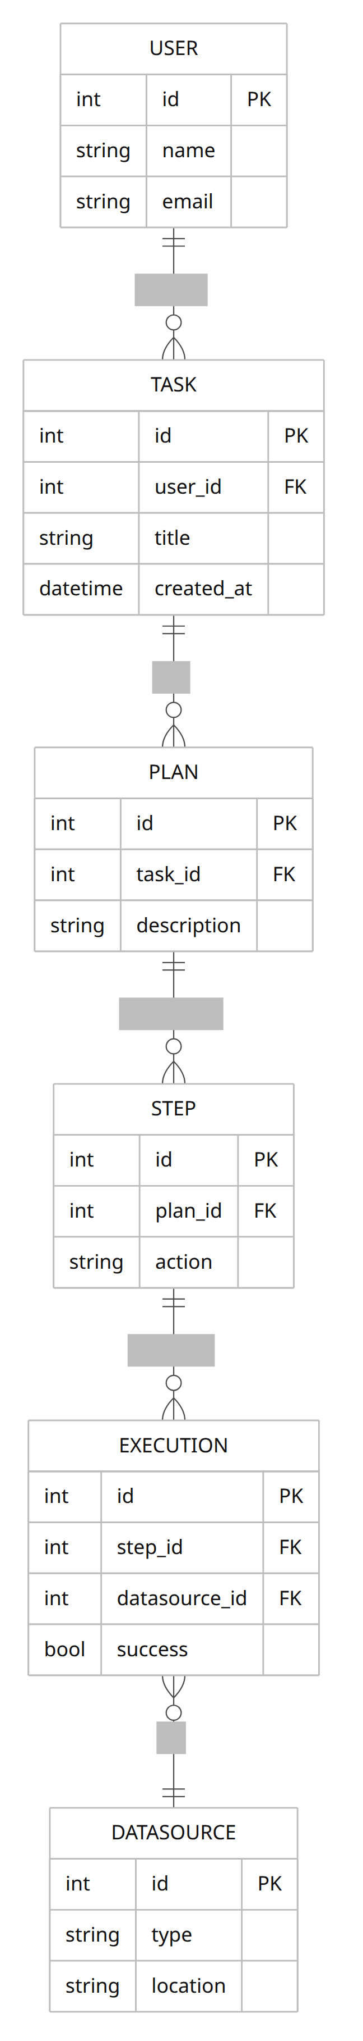
此ER图表示用户发布任务（Task），任务包含一个或多个计划（Plan），计划由若干步骤（Step）组成，每步执行可能涉及某个数据源（DataSource）。

13. 示例日志与监控指标
- 日志格式示例：
- 2026-08-12T10:15:30Z [INFO] [user=alice] Submitted query "销售额前10名" -> planId=12345, executionTime=150ms.
2026-08-12T10:15:30Z [DEBUG] [planId=12345] SQL executed on DataWarehouse: SELECT ... ; resultRows=10.
2026-08-12T10:15:31Z [INFO] [user=alice] Retrieved 结果集 (10行) in 1s.
- 监控指标：
- 请求量（QPS）、平均响应时间、错误率（5xx/4xx比例）、NLU解析时间、SQL执行时间分布、向量检索延迟。
- 系统资源利用率：CPU、内存、GPU、磁盘IO、网络带宽。
- 用户指标：每日活跃用户数、常见查询统计。
- Dashboard：通过Grafana汇总展示以上指标趋势图，并配置阈值报警（如平均响应时长>2s触发警告）。

参考文献
- 阿里云 Data Agent 官方文档[1][39]
- 腾讯云 TCDataAgent 产品页[6][7]
- 火山引擎 DataAgent 知乎专栏[4][5]
- Spring AI Alibaba DataAgent GitHub 仓库[8]
- Datus 开源项目 GitHub/技术文章[9][13]
- K2View Data Agent Builder 发布新闻[16][17]
- Microsoft Fabric Data Agent 文档[19][20]
- Teable 官网资料[35][15]

[1] [2] [3] [23] [27] [29] [30] [31] [32] [39] Data Agent - 企业专属数据智能体 - 阿里云
https://cn.aliyun.com/product/dms/data-agent?from_alibabacloud=
[4] [5] 火山引擎DataAgent：AI完成从“数据洞察”到“自主行动”质变 - 知乎
https://zhuanlan.zhihu.com/p/1929249741021086190
[6] [7] [33] [34] 腾讯云数据分析智能体_智能数据分析_Data Agent- 腾讯云
https://cloud.tencent.com/product/dataagent
[8] GitHub - spring-ai-alibaba/DataAgent: Spring AI Alibaba DataAgent · GitHub
https://github.com/spring-ai-alibaba/dataagent
[9] [10] [11] [12] GitHub - Datus-ai/Datus-agent: The Future of Data Engineering — A CLI SQL client for the modern data stack, enabling AI-native context engineering for data. · GitHub
https://github.com/Datus-ai/Datus-agent
[13] [24] [38] 开源 Data Engineering Agent 的成长之路 - 知乎
https://zhuanlan.zhihu.com/p/2025271052016579771
[14] [15] [35] [37] Teable | AI Database for Apps, Automations, and AI Workflows
https://teable.cn/
[16] [17] [18] [26] K2view Data Agent Builder: No-code tool for agentic AI app development
https://www.k2view.com/news-blog/k2view-introduces-data-agent-builder
[19] [20] [21] [36] Fabric data agent creation - Microsoft Fabric | Microsoft Learn
https://learn.microsoft.com/en-us/fabric/data-science/concept-data-agent
[22] DataKit：一款开源、一体式的数据集成 Agent
https://www.guance.com/datakit
[25] [28] What are data agents? The bridge between agentic AI and enterprise data | The complete guide
https://www.k2view.com/what-are-data-agents/

